LAPORAN PRAKTIKUM
Pemrograman Web Lanjut
Jobsheet - 2 : ROUTING, CONTROLLER, DAN VIEW



Nama | : Ghoffar Abdul Ja’far
NIM | : 2341720035
Kelas | : 2F

JURUSAN TEKNOLOGI INFORMASI
POLITEKNIK NEGERI MALANG
2023/2024
- Routing
  - Basic Routing
  - Pada bagian ini, kita akan membuat dua buah route dengan ketentuan sebagai berikut.
Kita akan menggunakan project minggu sebelumnya yaitu PWL_2024.
  - Buka file routes/web.php. Tambahkan sebuah route untuk nomor 1 seperti di bawah ini:
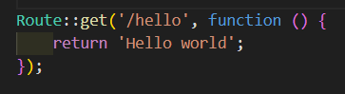
  - Buka browser, tuliskan URL untuk memanggil route tersebut: localhost/PWL_2024/public/hello. Perhatikan halaman yang muncul apakah sudah sesuai dan jelaskan pengamatan Anda.
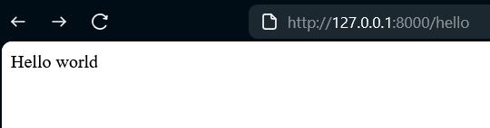
Penjelasan: Menampilkan teks hello world
  - Untuk membuat route kedua, tambahkan route /world seperti di bawah ini:
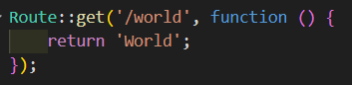
Bukalah pada browser, tuliskan URL untuk memanggil route tersebut: localhost/PWL_2024/public/world. Perhatikan halaman yang muncul apakah sudah sesuai dan jelaskan pengamatan Anda.
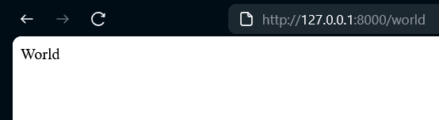
Penjelasan: Menampilkan teks world
  - Selanjutnya, cobalah membuat route ’/’ yang menampilkan pesan ‘Selamat Datang’.
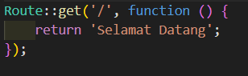
  - Kemudian buatlah route ‘/about’ yang akan menampilkan NIM dan nama Anda.
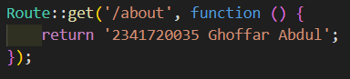

  - Route Parameters
- Kita akan memanggil route /user/{name} sekaligus mengirimkan parameter berupa nama user $name seperti kode di bawah ini.
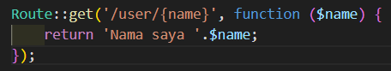
- Jalankan kode dengan menuliskan URL untuk memanggil route tersebut: localhost/PWL_2024/public/user/NamaAnda. Perhatikan halaman yang muncul dan jelaskan pengamatan Anda.
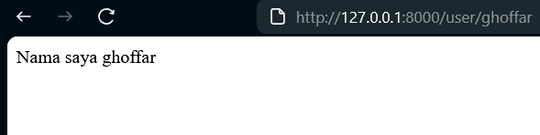
Penjelasan: Menampilkan teks yang menampilkan nama yang sesuai dengan yang diketik pada link
- Selanjutnya, coba tuliskan URL: localhost/PWL_2024/public/user/. Perhatikan halaman yang muncul dan jelaskan pengamatan Anda
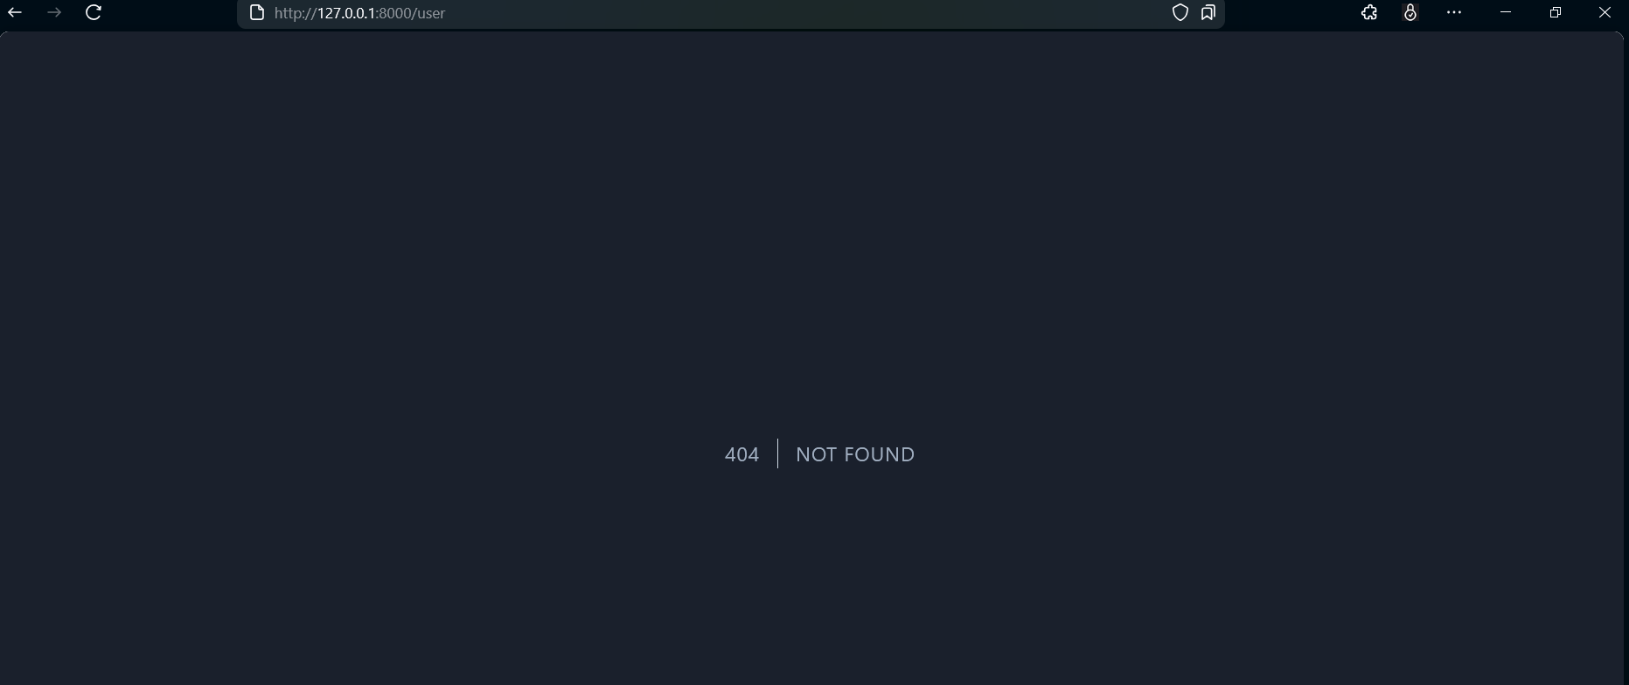
Penjelasan: laman tidak dapat dicari karena tidak ada parameter yang dimasukkan
- Suatu route, juga bisa menerima lebih dari 1 parameter seperti kode berikut ini. Route menerima parameter $postId dan juga $comment.
- Jalankan kode dengan menuliskan URL untuk memanggil route tersebut: localhost/PWL_2024/public/posts/1/comments/5. Perhatikan halaman yang muncul dan jelaskan pengamatan Anda.
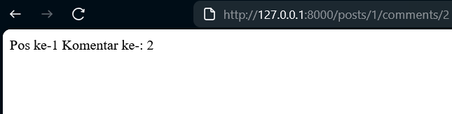
Penjelasan: dapat menampilkan lebih dari 1 parameter
- Kemudian buatlah route /articles/{id} yang akan menampilkan output “Halaman Artikel dengan ID {id}”, ganti id sesuai dengan input dari url.
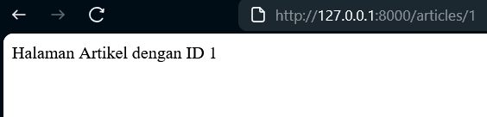
Penjelasan: dapat menampilkan id artikel sesuai dengan parameter yang dimasukkan

  - Optional Parameters
- Kita akan memanggil route /user sekaligus mengirimkan parameter berupa nama user $name dimana parameternya bersifat opsional.
- Jalankan kode dengan menuliskan URL: localhost/PWL_2024/public/user/. Perhatikan halaman yang muncul dan jelaskan pengamatan Anda.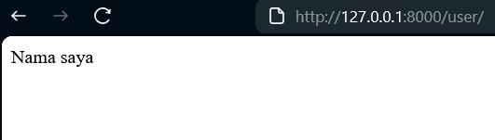Penjelasan: dapat mengakses halaman meskipun tanpa memasukkan parameter karena terdapat default parameter
- Selanjutnya tuliskan URL: localhost/PWL_2024/public/user/NamaAnda. Perhatikan halaman yang muncul dan jelaskan pengamatan Anda
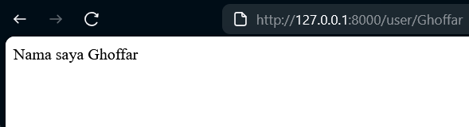 Penjelasan: dapat menampilkan nama
- Ubah kode pada route /user menjadi seperti di bawah ini.
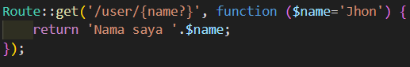
- Jalankan kode dengan menuliskan URL: localhost/PWL_2024/public/user/. Perhatikan halaman yang muncul dan jelaskan pengamatan Anda.
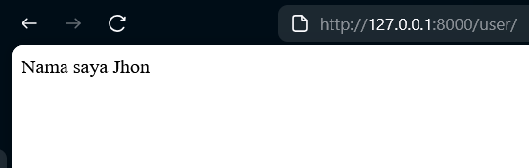 Penjelasan: terdapat nama default yaitu jhon

  - Route Name
- Buat kode seperti di bawah ini, dimana route /user/profile akan disederhanakan dengan route name menjadi ‘profile’.
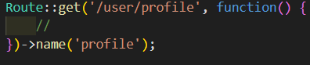
- Buka URL sesuai dengan nama route yang telah dibuat dan jelaskan pengamatan Anda.
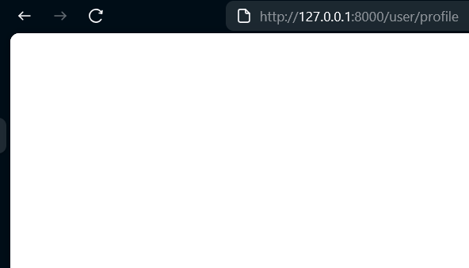
Penjelasan: Dapat di akses

- Controllers
- Membuat Controller
  - Untuk membuat controller pada Laravel telah disediakan perintah untuk menggenerate struktur dasarnya. Kita dapat menggunakan perintah artisan diikuti dengan definisi nama controller yang akan dibuat.
  - Buka file pada app/Http/Controllers/WelcomeController.php. Struktur pada controller dapat digambarkan sebagai berikut:
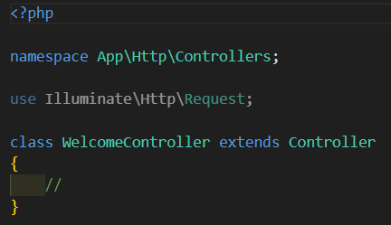
  - Untuk mendefinisikan action, silahkan tambahkan function dengan access public. Sehingga controller di atas menjadi sebagai berikut:
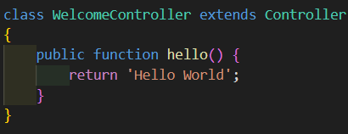
  - Setelah sebuah controller telah didefinisikan action, kita dapat menambahkan controller tersebut pada route. Ubah route /hello menjadi seperti berikut:
  - Buka browser, tuliskan URL untuk memanggil route tersebut: localhost/PWL_2024/public/hello. Perhatikan halaman yang muncul dan jelaskan pengamatan Anda.
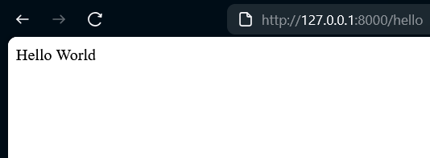
Penjelasan: dapat menampilkan hello world
  - Modifikasi hasil pada praktikum poin 2 (Routing) dengan konsep controller. Pindahkan logika eksekusi ke dalam controller dengan nama PageController.
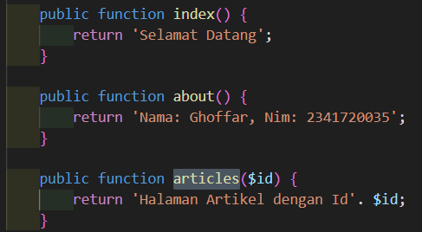
  - Modifikasi kembali implementasi sebelumnya dengan konsep Single Action Controller. Sehingga untuk hasil akhir yang didapatkan akan ada HomeController, AboutController dan ArticleController. Modifikasi juga route yang digunakan
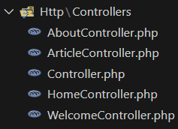

- Resource Controller
- Untuk membuatnya dilakukan dengan menjalankan perintah berikut ini di terminal.
Perintah ini akan men generate sebuah controller dengan nama PhotoController yang berisi method method standar untuk proses CRUD.
- Setelah controller berhasil degenerate, selanjutnya harus dibuatkan route agar dapat terhubung dengan frontend. Tambahkan kode program berikut pada file web.php.
- Jalankan cek list route (php artisan route:list) akan dihasilkan route berikut ini.
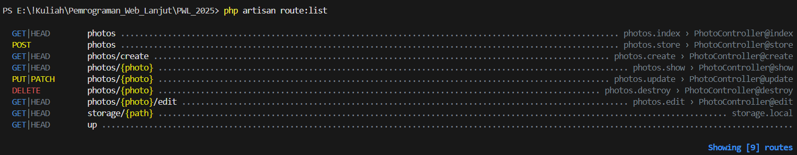
- Pada route list semua route yang berhubungan untuk crud photo sudah di generate oleh laravel. Jika tidak semua route pada resource controller dibutuhkan dapat dikurangi dengan mengupdate route pada web.php menjadi seperti berikut ini.
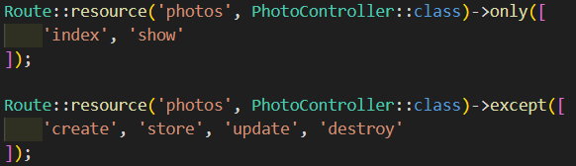

- View
- Membuat View
  - Pada direktori app/resources/views, buatlah file hello.blade.php.
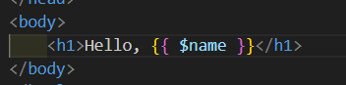
  - View tersebut dapat dijalankan melalui Routing, dimana route akan memanggil View sesuai dengan nama file tanpa ‘blade.php’. (Catatan: Gantilah Andi dengan nama Anda)
  - Jalankan code dengan membuka url localhost/PWL_2024/public/greeting. Perhatikan halaman yang muncul dan jelaskan pengamatan Anda.
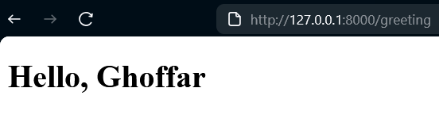

- View dalam direktori
- Buatlah direktori blog di dalam direktori views.
- Pindahkan file hello.blade.php ke dalam direktori blog.
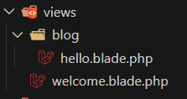
- Selanjutnya lakukan perubahan pada route.
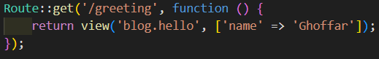
- Jalankan code dengan membuka url localhost/PWL_2024/public/greeting. Perhatikan halaman yang muncul dan jelaskan pengamatan Anda.
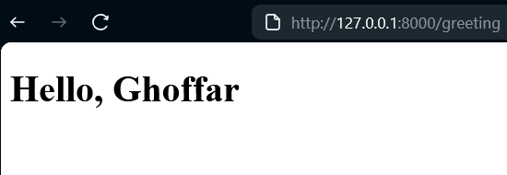

- Menampilkan View dari Controller
- Buka WelcomeController.php dan tambahkan fungsi baru yaitu greeting.
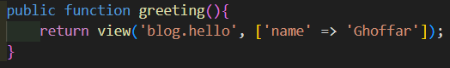
- Ubah route /greeting dan arahkan ke WelcomeController pada fungsi greeting.
- Jalankan code dengan membuka url localhost/PWL_2024/public/greeting. Perhatikan halaman yang muncul dan jelaskan pengamatan Anda.

- Meneruskan data ke view
- Buka WelcomeController.php dan tambahkan ubah fungsi greeting.
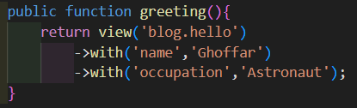
- Ubah hello.blade.php agar dapat menampilkan dua parameter.
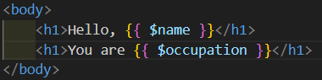
- Jalankan code dengan membuka url localhost/PWL_2024/public/greeting. Perhatikan halaman yang muncul dan jelaskan pengamatan Anda.
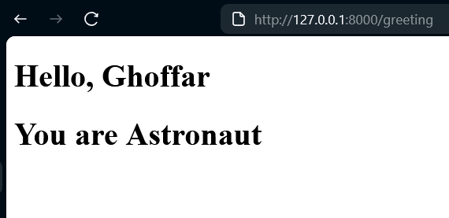

Soal Praktikum
- Routes
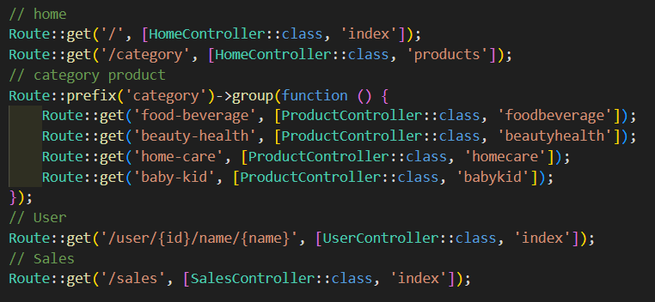
- Controller
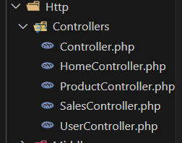
- View
